心理的安全性チートシート | 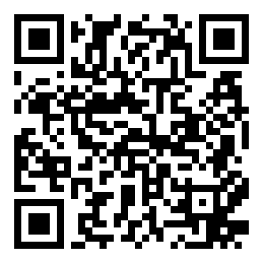

定義
・対人リスクを取っても安全だと感じられる チームの共有信念（Edmondson 1999）
・ぬるさ・安心感ではなく「挑戦・異議・ミス報告のしやすさ」

BMJ Open Quality 2025: キーナンバー
項目 | データ
種類 | 質改善（QI）報告・対照群なし
対象 | ベトナム7病院 麻酔科専門職 112名
期間 | 18ヶ月
eラーニングのテスト正答率 | 41% → 89%（+48pt）
持続可能と回答 | 93%以上（主観）
コミュニケーションの変化を挙げた人 | 46〜63%（自己報告・観察）
インシデント報告 | 増加（検定なし）

介入の 3 要素
1. eラーニング — 自己学習モジュール4本
2. 2日間シミュレーション — 対面4回のシナリオ訓練
3. 18ヶ月の追跡 — 自己報告・観察・安全監査

明日から使える 3 アクション
1. 朝のブリーフィングに「今日の懸念点は?」を入れる
2. インシデント報告を大きく称賛する
3. 自分が先に間違いを認める（リーダーのモデリング）

参考文献
Vu V, et al. BMJ Open Qual 2025;14(2):e003186
藪医者の学び / 2026-05-15 / 心理的安全性トレーニング · AI（Claude）作成・主な出典は原典で確認

